83% se planejam financeiramente para ir a shows, mas um terço ainda acaba se endividando, revela Serasa

- Alimentação e bebidas pesam mais do que o próprio ingresso no orçamento de 32% dos consumidores;
- Para conseguir participar de um evento, 14% já deixaram de pagar alguma conta básica;
- 52% gastaram mais de R$ 600 em seu último evento musical e 33% passaram de R$ 1 mil;
- Eventos musicais também se tornam uma oportunidade de renda extra para 22% do público.

Setembro de 2026 - Ir a um show ou festival começa muito antes de as luzes do palco se acenderem, viver essa experiência exige organização financeira. Uma pesquisa da Serasa em parceria com o Mapa dos Festivais e realizada pelo Instituto Opinion Box mostra que 83% dos frequentadores dos eventos musicais se planejam financeiramente para viver essa experiência e 45% começam esse processo de um a três meses antes da data.

Por outro lado, 33% já contraíram dívidas por causa de shows e festivais, outros 33% recorreram à reserva de emergência e 14% deixaram de pagar uma conta básica para conseguir participar dos eventos.

Esse impacto no orçamento pode ser explicado com os próprios dados: o planejamento tende a se concentrar no ingresso, enquanto o restante da experiência é subestimado. Quando questionados sobre o que mais pesa, 32% apontam alimentação e bebidas, à frente da entrada, citada por 29%. Hospedagem corresponde por 18% e transporte, por 13%.

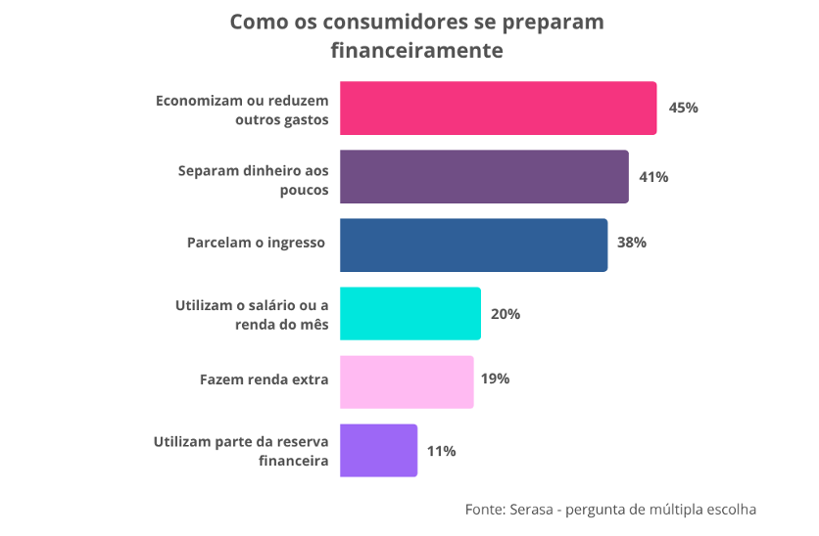
"Quando o planejamento se concentra no ingresso, o custo real deixa de ser contabilizado", explica Aline Vieira, especialista da Serasa em educação financeira. "O deslocamento, a alimentação e a hospedagem devem ser somados, pois representam parte significativa de toda essa experiência."

Ainda de acordo com a pesquisa, 52% dos frequentadores afirmam terem gastado mais de R$ 600 em seu último evento musical, enquanto 33% desembolsaram mais de R$ 1 mil.

Quando a conta continua depois do show

Apesar do planejamento, o custo também pode vir acompanhado de frustração: 39% dos entrevistados já se arrependeram de algum gasto relacionado a esses eventos. Entre eles, 40% afirmam que a experiência não correspondeu às expectativas e 27% gastaram mais do que haviam planejado.

“A possibilidade de parcelar pode ajudar na organização, mas é preciso lembrar que as prestações continuam fazendo parte do orçamento mesmo depois que o evento termina. Se a compra exigir deixar uma conta básica em aberto ou comprometer a reserva de emergência, o consumidor deve reavaliar se aquele gasto cabe, de fato, em sua realidade financeira”, complementa Aline.

Para ajudar nesse cálculo, a Serasa disponibiliza uma planilha financeira gratuita voltada especificamente para shows e festivais, que pode ser baixada em https://www.serasa.com.br/blog/como-organizar-o-orcamento-para-show-e-festival/.

Metodologia
Pesquisa realizada pelo Instituto Opinion Box entre os dias 7 e 17 de agosto de 2026. Ao todo, foram entrevistadas 930 pessoas que frequentam shows e festivais de música, ainda que eventualmente. A margem de erro geral é de 3,2 pontos percentuais.
Informações à imprensa: ngf imprensa e assessoria (51)991236847 e (51) 996537333

Sobre a Serasa
Com o propósito de revolucionar o acesso ao crédito no Brasil, a Serasa oferece um ecossistema completo voltado para a melhoria da saúde financeira da população por meio de produtos e serviços digitais. Mais informações em www.serasa.com.br e via redes sociais no @serasa.

Sobre o Mapa dos Festivais
O Mapa dos Festivais é a maior plataforma de conteúdo, mídia e dados sobre os festivais de música que acontecem no Brasil. Com mais de 140 mil acessos mensais ao site e um público altamente engajado de superfãs de shows e festivais, o Mapa cataloga, organiza e cria conteúdo sobre os festivais e turnês que acontecem anualmente no país.
Site: https://mapadosfestivais.com.br/
Instagram: https://www.instagram.com/mapadosfestivais

